KLASA IV
Lekcja: 19.06 -22.06.2020r.(piątek i poniedziałek)
Temat: Siatki prostopadłościanów
Materiał do samodzielnego wykonania jest przeznaczony na dwie lekcje. Rozłóżcie sobie pracę na dwa dni (piątek i poniedziałek)
Drodzy uczniowie, na tej lekcji dowiecie się w jaki sposób otrzymamy siatkę prostopadłościanu i jak ją rysujemy..
- Dokładnie przeczytajcie poniższe informacje w jaki sposób tworzy się siatki prostopadłościanu.
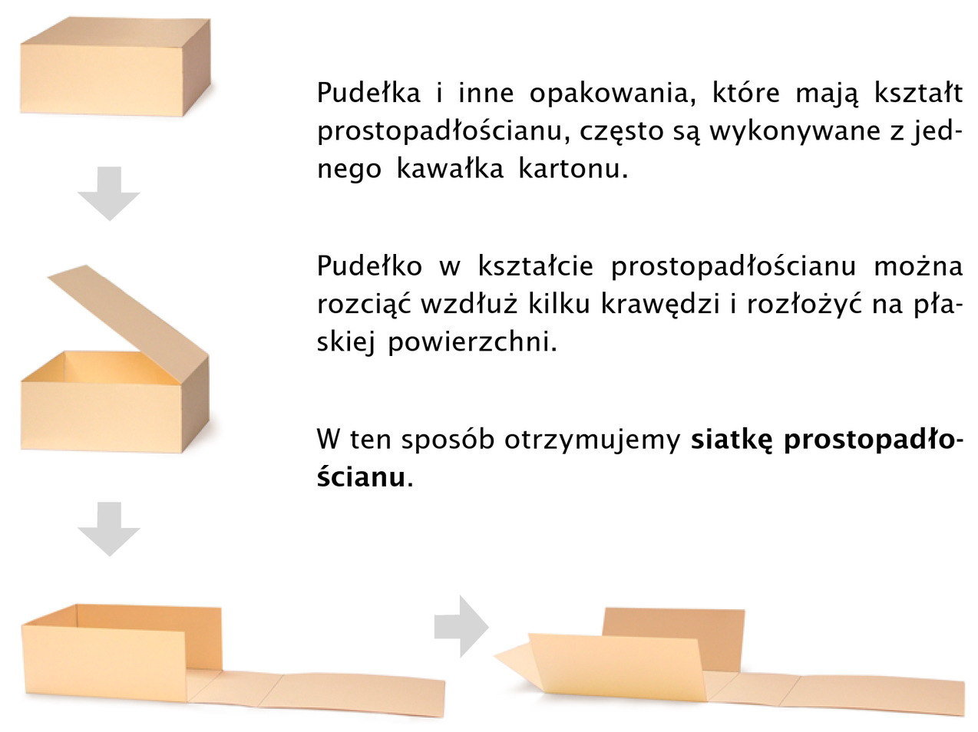
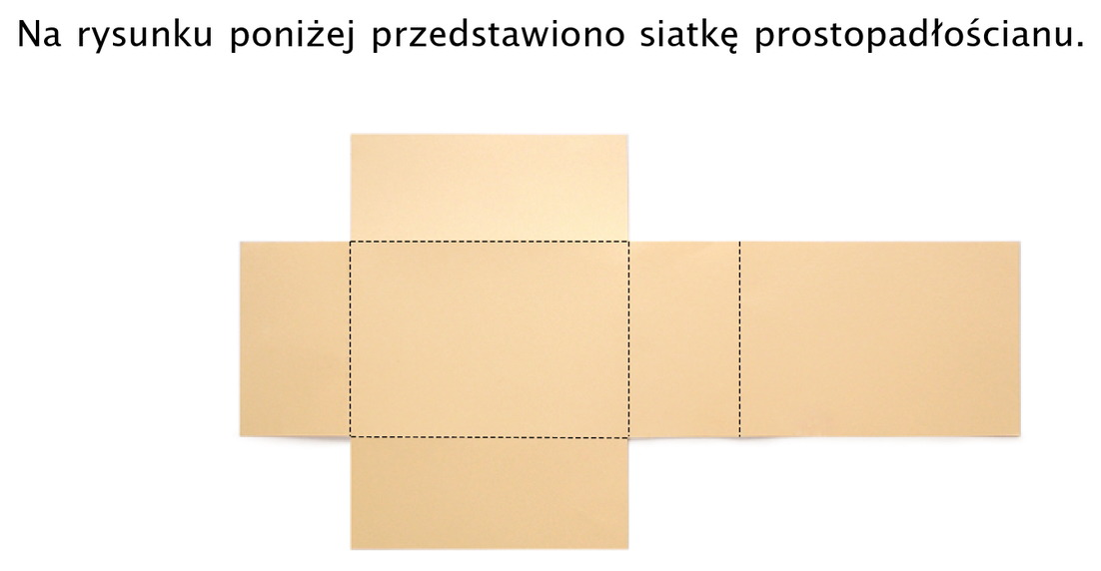
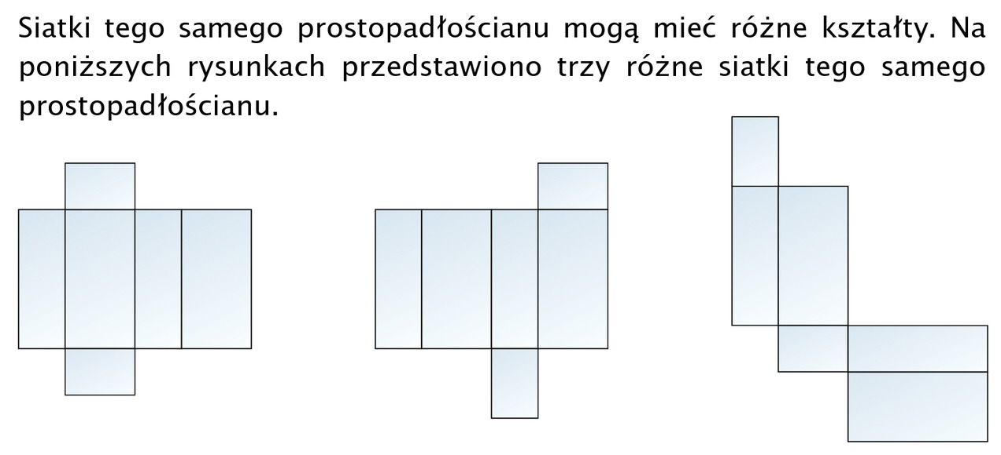
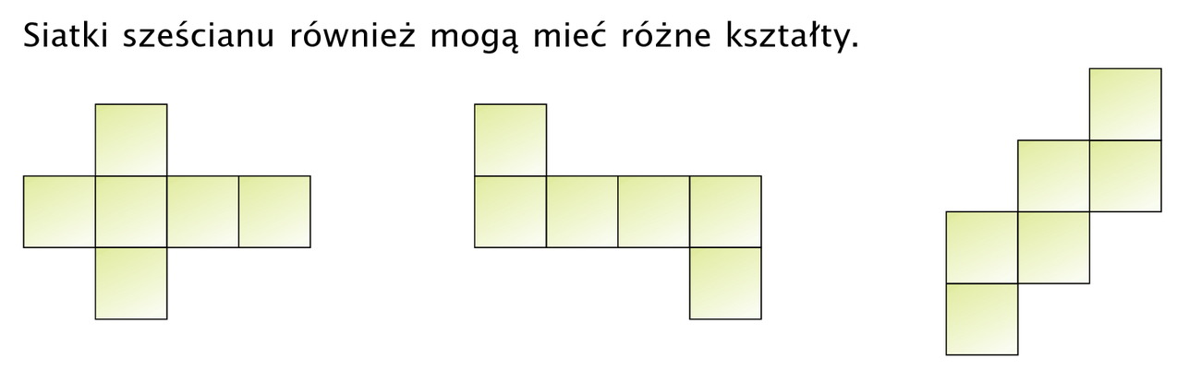
- Wykonajcie poniższe zadania i ćwiczenia:
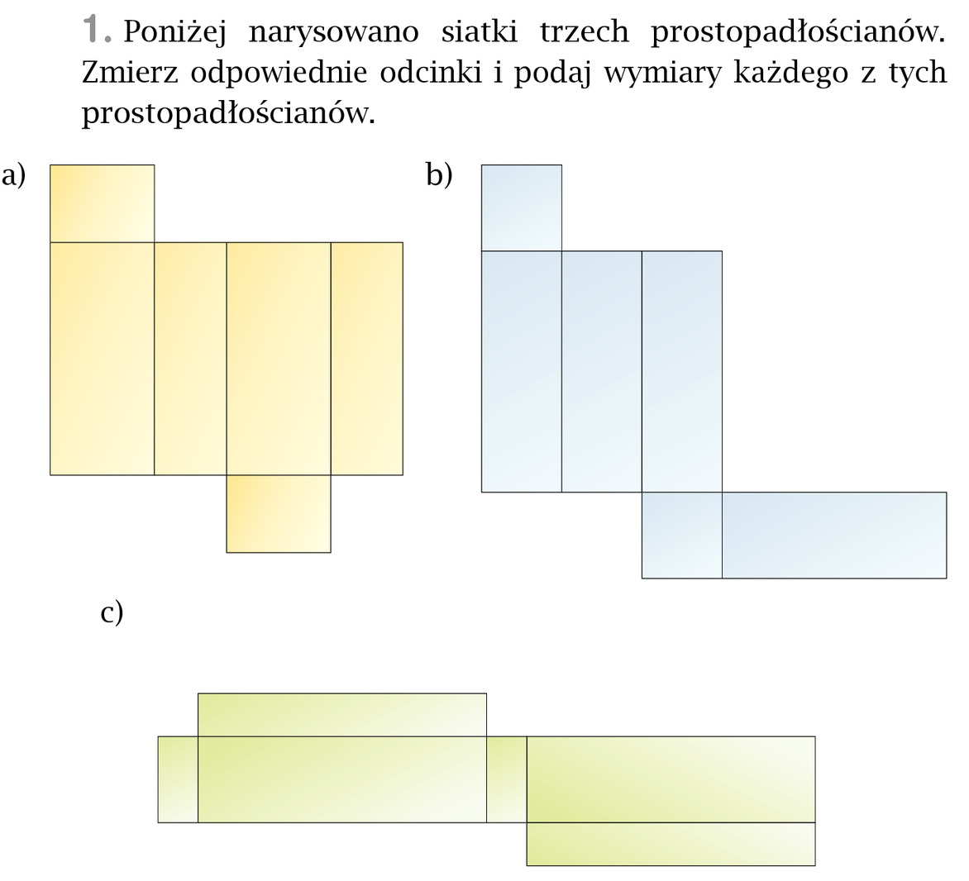
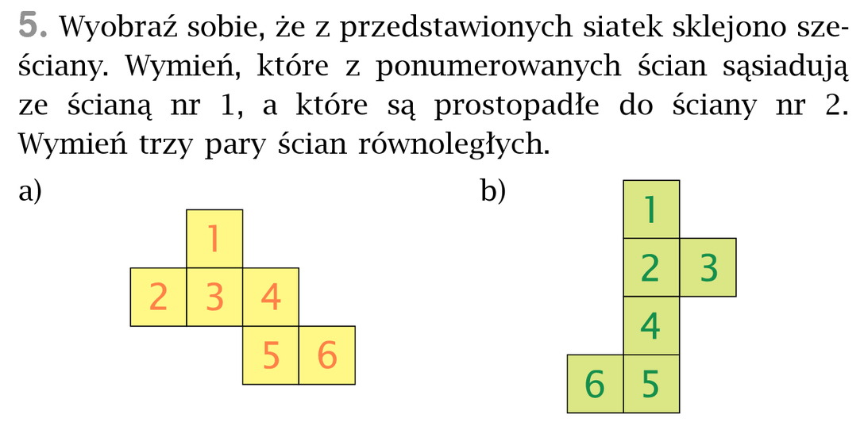
Jeżeli mielibyście problemy z rozwiązaniem tych zad. skorzystajcie z poniższych materiałów:
- https://epodreczniki.pl/a/siatki-i-modele-prostopadloscianow-i-szescianow/DxlkvS4Gb
- https://pistacja.tv/film/mat00246-siatka-prostopadloscianu-i-szescianu?playlist=510

- W zeszycie ćwiczeń wykonajcie str. 92
W razie problemów proszę o kontakt.
Poniedziałek o godz.12 spotykamy się na lekcji.
Życzę miłej nauki. Pozdrawiam M. Seremak

